能源转型：加速下一波浪潮
贝加莱在 2024 年欧洲智慧能源展上展示新一代能源解决方案
在 6 月 19 日至 21 日在德国慕尼黑举行的 2024 年欧洲智慧能源展上，贝加莱展示了智能自动化如何应对可再生能源广泛应用带来的新挑战。观众们可前往 B2 展厅 490 号展位了解贝加莱技术如何帮助提高绿色电网的可靠性并向难以电气化的行业提供清洁燃料。
贝加莱首席执行官 Joerg Theis 表示：“社会比以往任何时候都更需要可靠、实惠、高效和可持续的能源供应。通过更快、更轻松地整合和扩展新的发电、输电、配电和储能解决方案，我们正在帮助客户推动下一波能源转型。”
新浪潮，新挑战
随着能源转型进入广泛采用的新阶段，新的挑战也随之出现——从平衡动态供应波动到将混合能源整合到统一的电网中。能源行业正在采用新一代智能解决方案来应对：电池系统储存多余的能量，并在需求高或产量低时释放。电转 X 系统将剩余电力转换为难以直接通电的行业使用。燃料电池利用可再生能源产生的氢气为车辆、便携式电源系统甚至电网支持提供清洁能源。
新一代自动化
莅临 B2 展厅 490 号展位的观众们将亲身体验贝加莱如何通过优化性能、实现快速集成和扩展以及确保安全可靠的运行，引领新一代能源解决方案的发展。除了深入探讨能源存储和电转 X 之外，展位亮点还包括：演示贝加莱的专利分流器技术如何帮助其 ACOPOStrak 产品输送系统提高电池单元的生产效率。
贝加莱专家将在现场向参观者介绍公司一些旗舰产品的最新发展：其新型 4100 和 3200 系列 Automation PC 在性能和可扩展性方面取得了重大进步，而 贝加莱工程开发环境 Automation Studio 6 的重大更新则为整个设备生命周期内的协作、以用户为中心的工程提供了全新的水平。
推动进步的长期记录
贝加莱的可扩展自动化和能源管理系统针对关键基础设施而量身定制，并采用最新的网络安全措施加以强化。从风能、太阳能、沼气和水力发电到传统能源——它们支撑着当今能源格局的支柱，推动着向更可持续的未来迈进。
有关贝加莱参与 2024 年欧洲智慧能源展及其能源行业解决方案的更多信息，请访问 欧洲智慧能源展
四大活动齐聚一堂
欧洲智慧能源展由四场平行活动组成，致力于探讨能源的未来：
• 欧洲国际太阳能展区（Inter Solar Europe）
• 欧洲电池储能系统展区（ees Europe）
• 欧洲国际汽车及充电设备展区（Power2Drive Europe）
• 欧洲能源管理和集成能源解决方案展区（EM-Power Europe）
贝加莱位于 B2 展厅的展位是欧洲电池储能系统展区（ees Europe）的一部分，重点关注储能领域。固定和移动能源存储系统是建立可靠且有弹性的能源供应链的关键组成部分。

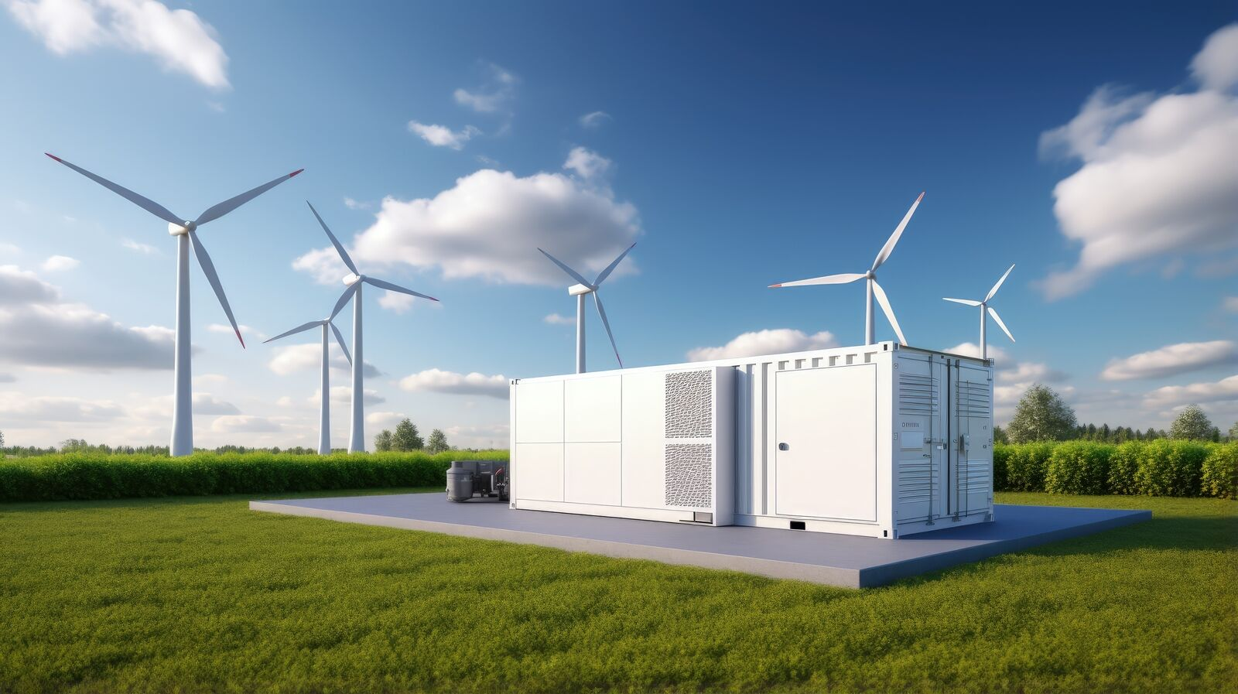
在 2024 年欧洲智慧能源展（B2 厅 490 号展位）上，贝加莱展示了可使流程更高效、更可靠，同时有助于推动向清洁和可持续能源转型的解决方案。（照片：贝加莱）

关于贝加莱
贝加莱是一家总部位于奥地利并在全球拥有分公司的创新型自动化企业。2017年7月，贝加莱成为ABB集团的机械自动化事业部。作为工业自动化领域的全球领导者，贝加莱将前沿技术与领先工程相结合，为几乎每个行业的客户提供面向机器与工厂自动化、运动控制、HMI和集成安全技术的完整解决方案。借助于OPC UA、POWERLINK、openSAFETY等工业物联网通信标准，以及强大的Automation Studio软件开发平台，贝加莱不断重新定义自动化工程的未来。受简化流程和超出客户预期的承诺驱动，贝加莱始终保持创新精神并处于工业自动化领域的前沿。
获取更多信息，请访问www.br-automation.com。

